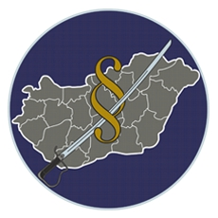 | MH Katonai Igazgatási és Központi Nyilvántartó Parancsnokság  4. Katonai Igazgatási és Érdekvédelmi Iroda  3526 Miskolc, Hatvanötösök útja 2.  Levelezési cím: 3501 Miskolc, Pf.: 328.  Telefon: (46) 327-245  Fax: (46) 325-463  E-mail: borsod.toborzo@mil.hu  www.iranyasereg.hu

SAJTÓKÖZLEMÉNY

A Miskolci Toborzó Iroda tájékoztatja a lakosságot, hogy május 21.-én, csütörtökön szünetel az ügyfélfogadás. A magyar szabadságharc tavaszi hadjáratának csúcspontjaként 1849. május 21-én a honvédsereg három hetes ostrom után visszafoglalta Buda várát. Ennek emlékére 1992-től a kormány határozata alapján, e napon ünnepeljük a Magyar Honvédelem Napját.

Péntektől a szokásos nyitvatartási időben (H-CS: 8:00-15:30, P:8:00-12:00) várjuk a honvédelem iránt érdeklődőket a Miskolci Toborzó Irodában (Miskolc, Hatvanötösök útja 2.)

